PT. Salam Pacific Indonesia Lines

Nomor Dokumen | PM-SPIL-SO-05
Tanggal Berlaku | 27 Juni 2023
Revisi | 07
Halaman | 1 dari 4

Sistem Manajemen Mutu ISO 9001:2015

PROSEDUR PEMBONGKARAN CONTAINER DI AREA CONTAINER YARD LINI SATU (DELIVERY)

PENGESAHAN DOKUMEN
Uraian | Dibuat | Diperiksa | Disetujui
Jabatan | Ship Operation Manager | Operation  General Manager | Operation Director
Tanda Tangan | 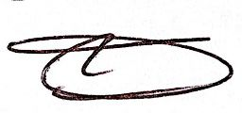 |  | 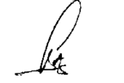
Nama | Harmin | Agus Prabowo | Bambang Gunawan
Tanggal | 23 Juni 2023 | 26 Juni 2023 | 27 Juni 2023

DISTRIBUSI DOKUMEN
Status Dokumen | Penerima Dokumen
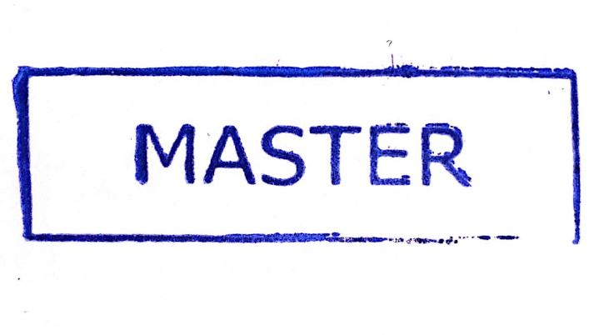  Stempel: | Jabatan
 | Nama dan Tanda Tangan

KRONOLOGI DOKUMEN
Tanggal | Revisi ke | Keterangan  (Tuliskan sub-bab & perihal yang diubah serta alasan perubahan)
4 April 2017 | 01 | Perubahan kode dokumen
4 Juni 2018 | 02 | Revisi pada bagian prosedur
15 Desember 2018 | 03 | Revisi pada lembar pengesahan
18 Februari 2020 | 04 | Revisi pada bagian prosedur
03 Juli 2020 | 05 | Revisi pada bagian prosedur
03 Maret 2021 | 06 | - Perubahan pada bagia prosedur  - Perubahan pada lampiran  - Penambahan pada instruksi kerja  - Penambahan pada form kerja
24 Februari 2023 | 07 | - Perubahan PIC pengesahan pada Operation General Manager  - Perubahan bagan alir prosedur  - Perubahan pada instruksi kerja IK-SPIL-SO-05-01

DAFTAR ISI

No. | Uraian | Halaman
 | PENGESAHAN DOKUMEN | 1
 | DISTRIBUSI DOKUMEN | 1
 | KRONOLOGI DOKUMEN | 2
 | DAFTAR ISI | 3
1. | TUJUAN | 3
2. | RUANG LINGKUP | 3
3. | REFERENSI | 3
4. | DEFINISI | 3
5. | PROSEDUR | 4
6. | LAMPIRAN | 5

1. TUJUAN
Membangun serangkaian instruksi tertulis pelayanan usaha (business process) untuk pelaksanaan kegiatan pembongkaran kontainer di area Container Yard lini satu oleh Departemen Ship Operation dalam rangka konsistensi dan standarisasi kinerja penyelesaian pekerjaan sesuai peraturan yang berlaku.

- RUANG LINGKUP
Prosedur ini berlaku untuk kegiatan pembongkaran kontainer di area Container Yard lini satu meliputi pembongkaran kontainer full/empty dari Container Yard lini satu ke Depo SPIL dan gudang untuk kegiatan stuffing dan stripping luar.

- REFERENSI
- ISO 9001:2015 – Persyaratan Sistem Manajemen Mutu, klausa 8.5.

- DEFINISI
- Departemen Ship Operation adalah departemen yang menangani segala jenis aktivitas yang terjadi dalam area terminal seperti pemuatan, pembongkaran, penerimaan muatan (receiving), pengiriman bongkaran (delivery) serta penumpukan area Container Yard lini satu.

- PROSEDUR
5.1 Delivery Depo SPIL
- Operator alat berat melakukan pembongkaran container dari kapal ke chassis trailer (haulage terminal).
- Driver trailer melakukan haulage dari pelabuhan ke Container Yard lini satu.
- Operator RTG / RS melakukan pembongkaran container dari chassis trailer ke Container Yard lini satu.
- Ship Operation Admin melakukan melakukan input container yg stack di lini 1 dari web terminal yang diinput melalui CIC dan CodecoCoarri.
- Ship Operation lini satu melakukan pengajuan dan cetak job delivery kegiatan penarikan container pada terminal.
- Ship Operation Lini-1 melakukan order trailer untuk proses relokasi dari CY Lini Satu ke depo spil.
- Trailer Coordinator melakukan pengiriman trailer untuk proses haulage ke Depo SPIL.
- Operator RTG melakukan pemuatan container dari Container Yard lini satu ke chassis trailer.
- Driver Trailer melakukan haulage dari Container Yard lini satu ke Depo SPIL.

5.2 Delivery Customers
- Ship operation melakukan pengajuan kegiatan delivery dan cetak surat jalan container pada terminal.
- Customer menyerahkan delivery order untuk penarikan kontainer full / empty, serta release order untuk penarikan kontainer empty pada admin lini 1.
- Admin lini 1 melakukan cek delivery order dan release order pada program CIC.
- Ship operation admin melakukan input delivery order dan release order pada program CIC.
- Ship operation admin mencetak dan menyerahkan job delivery terminal (surat jalan kontainer) yang nantinya akan ditukar DO di terminal ke customer.
- Operator RTG melakukan pemuatan container dari container yard lini satu ke chasis trailer sesuai job delivery yang dibawa customer.
- Kontainer dikeluarkan dari Lini 1 dan diserahkan ke customer.

- LAMPIRAN
  - PM-SPIL-SO-05-01: Bagan Alir Prosedur Kegiatan Pembongkaran Kontainer di
Area Container Yard Lini Satu (Delivery)
  - IK-SPIL-SO-05-01 : Instruksi Kerja Perpanjnagan Delivery Order (DO) di IPORT
  - FM-SPIL-SO-05-01: Form Kerja Job Slip Delivery (Port)

